RELATÓRIO DO TESTE

Cadastro de Fechamento de Rateios - Rateio – Cenário 1: Nesse teste, será realizado um fechamento de Rateio.

Data do teste: 29/08/2025 15:30:43

2025-08-29 15:30:43 ℹ️ [INFO] 🚀 Iniciando teste de Fechamento de Rateio

2025-08-29 15:30:48 ℹ️ [INFO] 🔄 Acessando sistema...

2025-08-29 15:30:48 ℹ️ [INFO] ✅ Acessando sistema realizada com sucesso.

Screenshot: acessando sistema

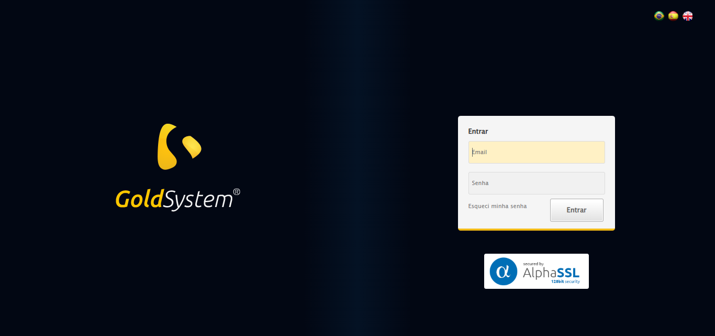

2025-08-29 15:30:49 ℹ️ [INFO] 🔄 Realizando login...

2025-08-29 15:30:54 ℹ️ [INFO] ✅ Realizando login realizada com sucesso.

Screenshot: realizando login

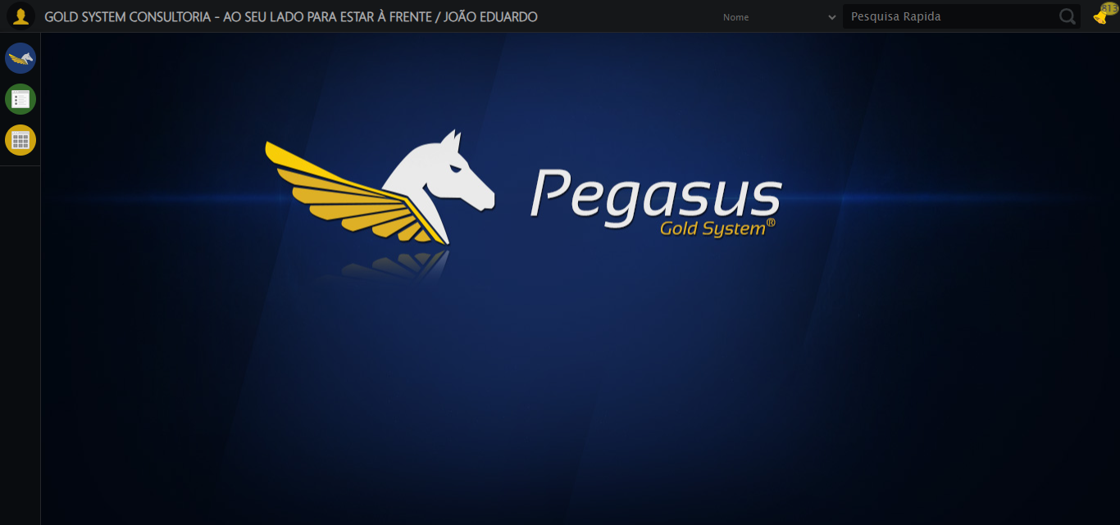

2025-08-29 15:30:56 ℹ️ [INFO] 🔄 Ajustando zoom e abrindo menu...

2025-08-29 15:30:57 ℹ️ [INFO] 🔍 Zoom ajustado para 90%.

2025-08-29 15:30:57 ℹ️ [INFO] ✅ Ajustando zoom e abrindo menu realizada com sucesso.

Screenshot: ajustando zoom e abrindo menu

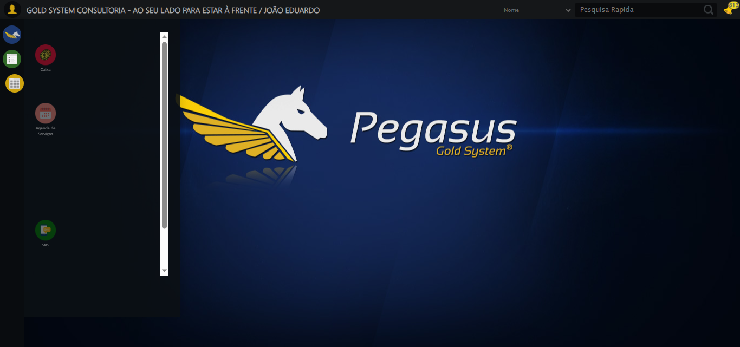

2025-08-29 15:30:57 ℹ️ [INFO] 🔄 Acessando Rateio...

2025-08-29 15:30:58 ℹ️ [INFO] ✅ Acessando Rateio realizada com sucesso.

Screenshot: acessando rateio

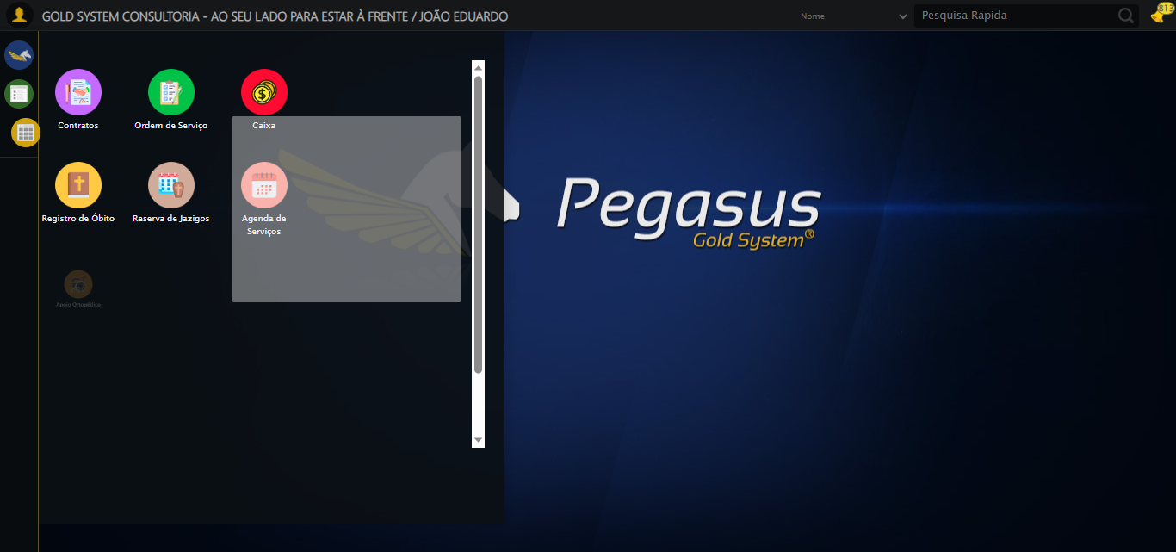

2025-08-29 15:30:58 ℹ️ [INFO] 🔄 Clicando em Fechamento de Rateio...

2025-08-29 15:30:59 ℹ️ [INFO] ✅ Clicando em Fechamento de Rateio realizada com sucesso.

Screenshot: clicando em fechamento de rateio

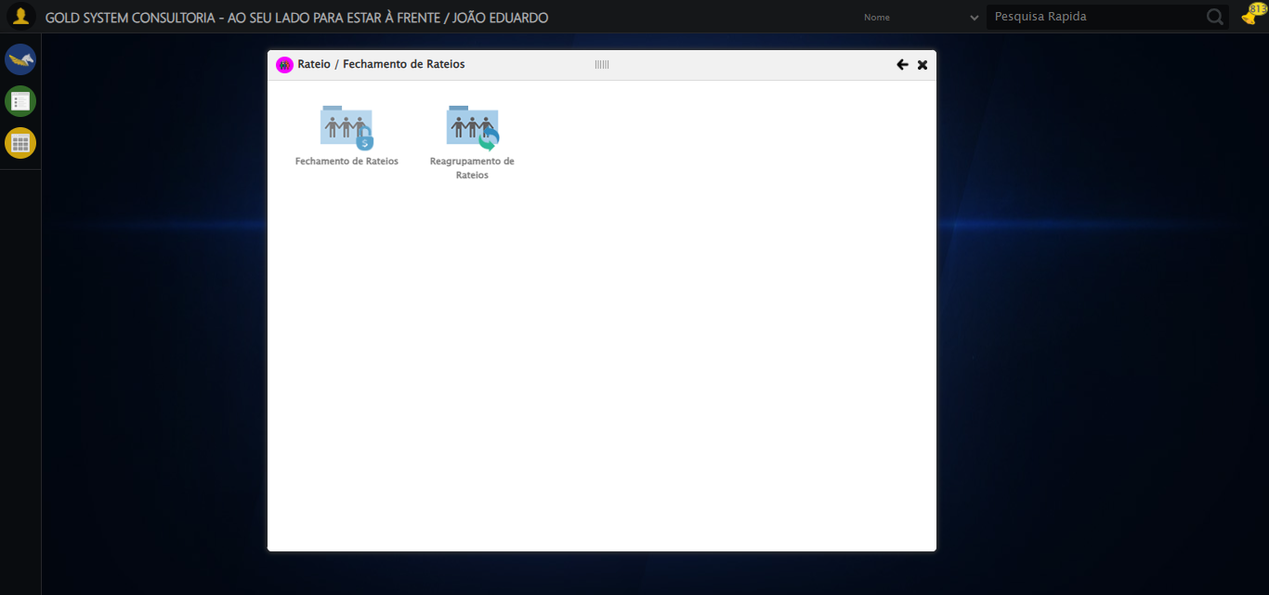

2025-08-29 15:31:04 ℹ️ [INFO] 🔄 Abrindo Lov de Grupos de Rateio...

2025-08-29 15:31:04 ℹ️ [INFO] ✅ Abrindo Lov de Grupos de Rateio realizada com sucesso.

Screenshot: abrindo lov de grupos de rateio

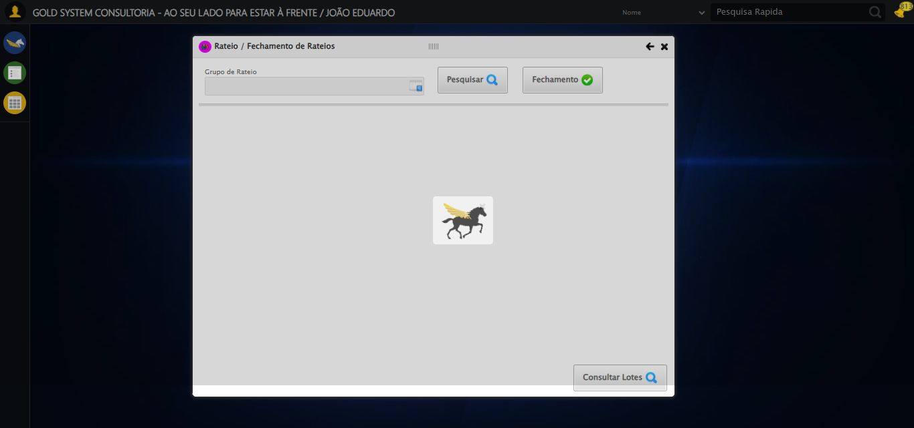

2025-08-29 15:31:04 ℹ️ [INFO] 🔄 Preenchendo Grupo de Rateio...

2025-08-29 15:31:06 ℹ️ [INFO] ✅ Preenchendo Grupo de Rateio realizada com sucesso.

Screenshot: preenchendo grupo de rateio

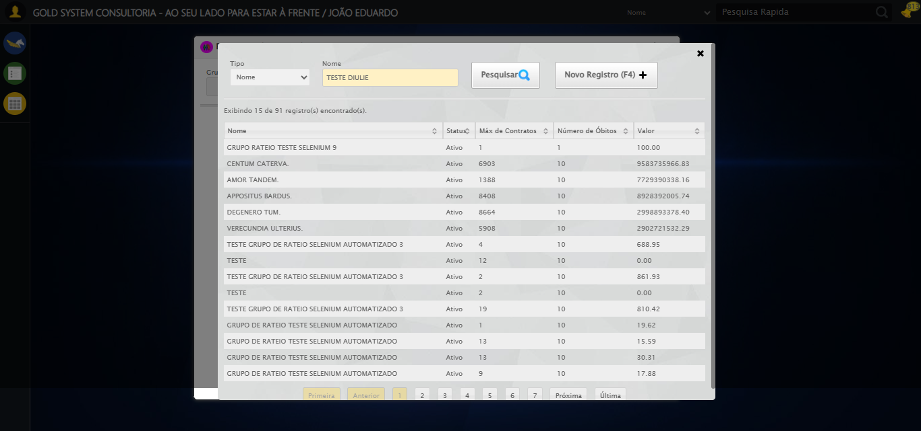

2025-08-29 15:31:06 ℹ️ [INFO] 🔄 Pesquisando Grupo de Rateio...

2025-08-29 15:31:06 ℹ️ [INFO] ✅ Pesquisando Grupo de Rateio realizada com sucesso.

Screenshot: pesquisando grupo de rateio

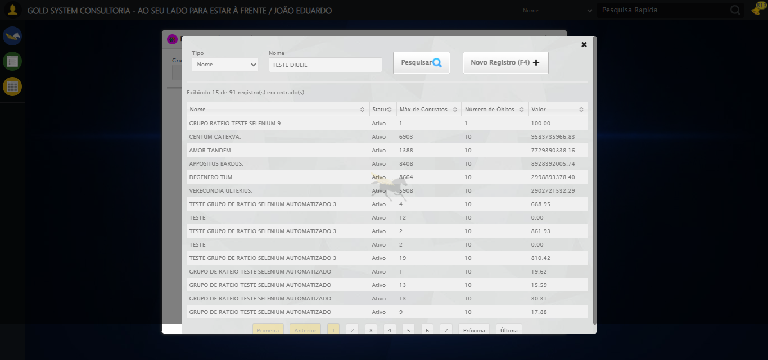

2025-08-29 15:31:06 ℹ️ [INFO] 🔄 Selecionando Grupo de Rateio...

2025-08-29 15:31:07 ℹ️ [INFO] ✅ Selecionando Grupo de Rateio realizada com sucesso.

Screenshot: selecionando grupo de rateio

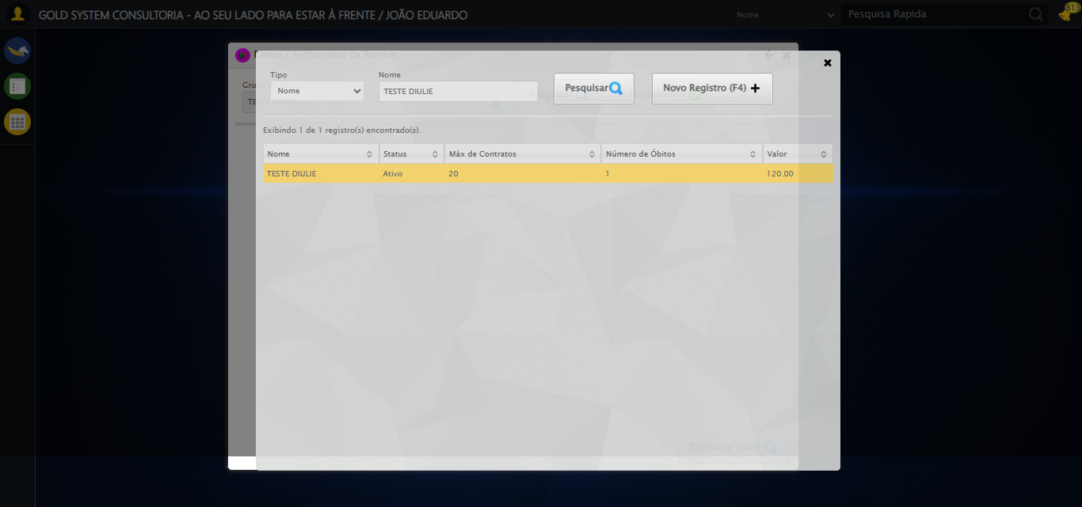

2025-08-29 15:31:07 ℹ️ [INFO] 🔄 Pesquisando Grupo de Rateio...

2025-08-29 15:31:08 ℹ️ [INFO] ✅ Pesquisando Grupo de Rateio realizada com sucesso.

2025-08-29 15:31:08 ℹ️ [INFO] 🔄 Validando resultados da consulta...

2025-08-29 15:31:08 ℹ️ [INFO] 🔍 Iniciando validação de registros...

2025-08-29 15:31:13 ℹ️ [INFO] ✅ Tabela encontrada: #DataTables_Table_2

2025-08-29 15:31:13 ℹ️ [INFO] ✅ Encontradas 2 linhas válidas com tbody tr:not(.dataTables_empty):not([class*="no-data"])

2025-08-29 15:31:13 ℹ️ [INFO] ✅ 2 registro(s) encontrado(s)

2025-08-29 15:31:13 ℹ️ [INFO] Registro 1: diulie 15/06/2021 109887

2025-08-29 15:31:13 ℹ️ [INFO] Registro 2: gabriel s 18/06/2021 109887

2025-08-29 15:31:13 ℹ️ [INFO] ℹ️ Nenhuma mensagem de alerta encontrada.

2025-08-29 15:31:13 ℹ️ [INFO] ✅ Validando resultados da consulta realizada com sucesso.

Screenshot: validando resultados da consulta

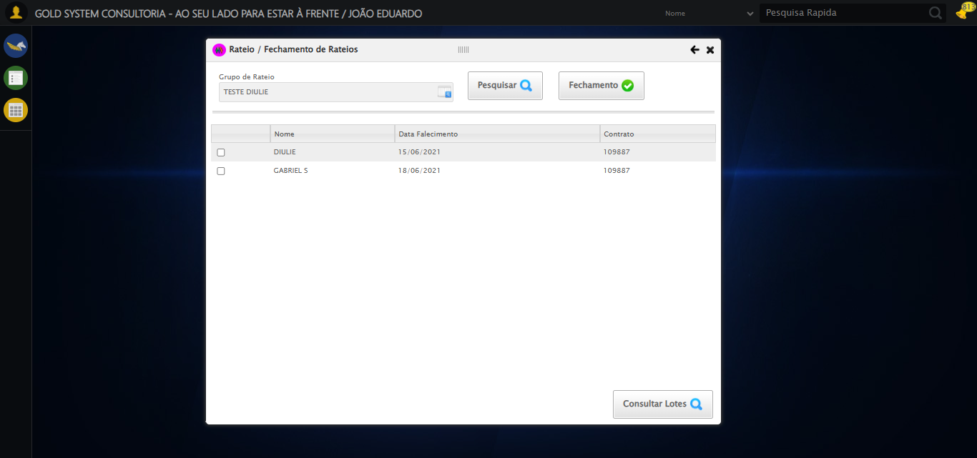

2025-08-29 15:31:13 ℹ️ [INFO] ✅ Processando 2 registro(s) encontrado(s)

2025-08-29 15:31:15 ℹ️ [INFO] 🔄 Consultando Lotes e capturando Screenshot...

2025-08-29 15:31:16 ℹ️ [INFO] ✅ Consultando Lotes e capturando Screenshot realizada com sucesso.

Screenshot: consultando lotes e capturando screenshot

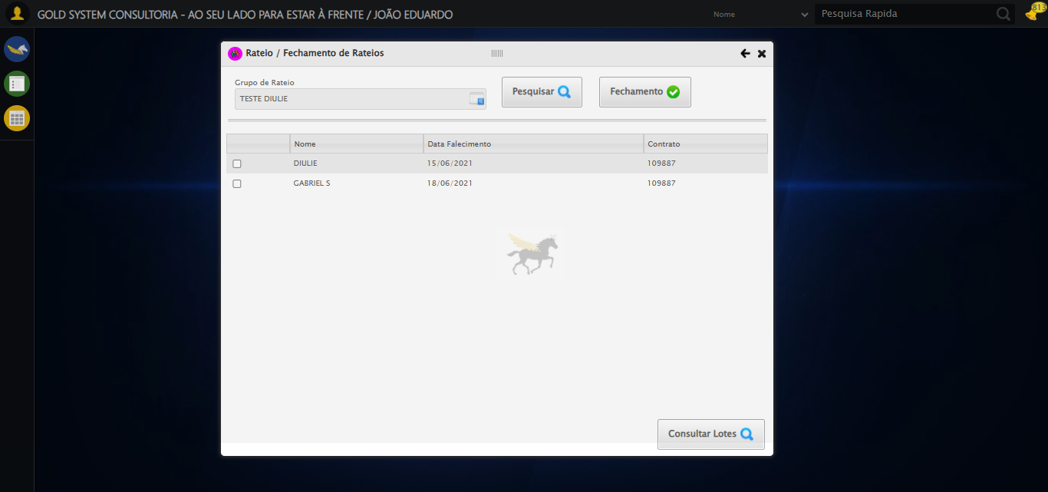

2025-08-29 15:31:17 ℹ️ [INFO] 🔄 Fechando Consulta de Lotes...

2025-08-29 15:31:17 ℹ️ [INFO] ✅ Fechando Consulta de Lotes realizada com sucesso.

Screenshot: fechando consulta de lotes

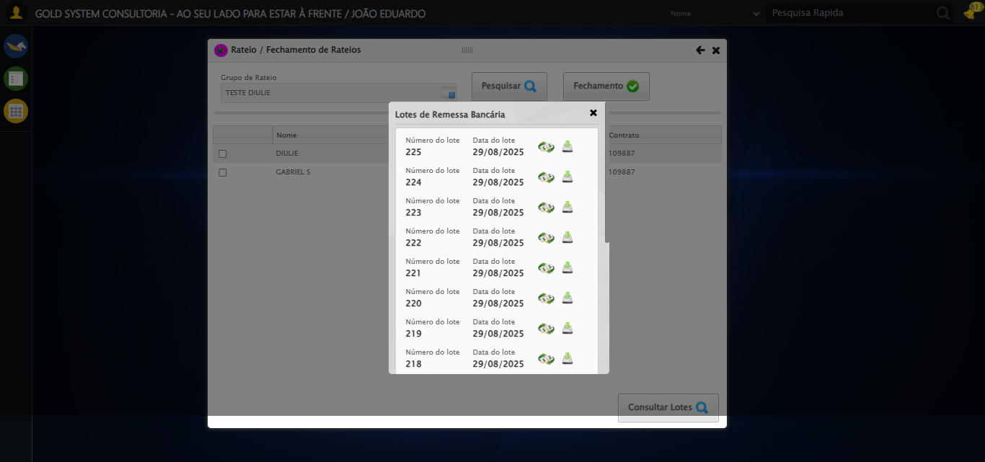

2025-08-29 15:31:19 ℹ️ [INFO] 🔄 Selecionando Falecido...

2025-08-29 15:31:19 ℹ️ [INFO] ✅ Selecionando Falecido realizada com sucesso.

Screenshot: selecionando falecido

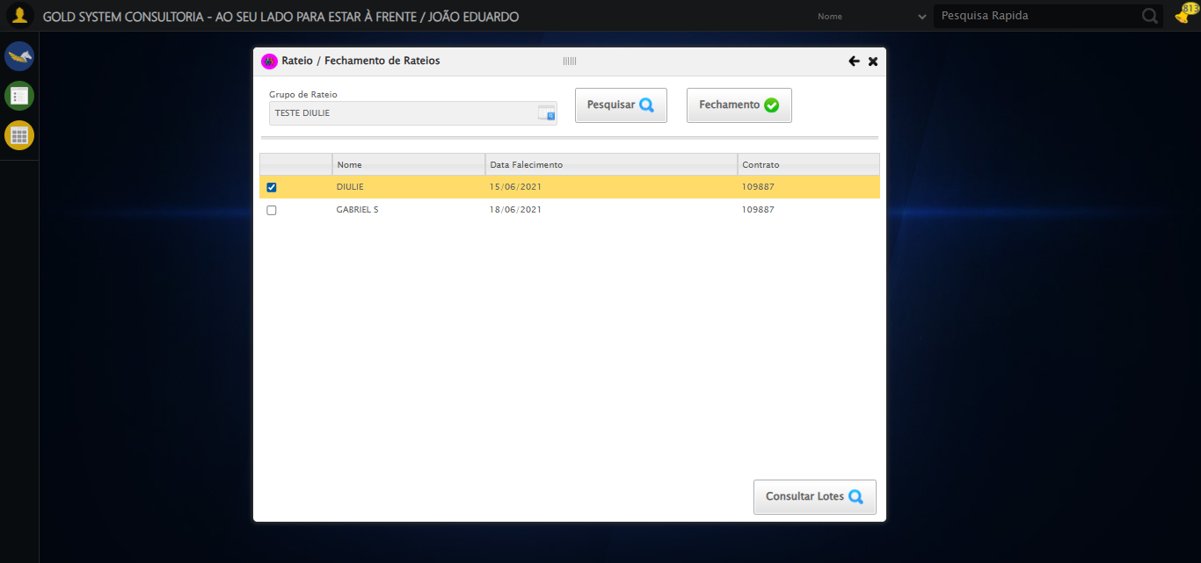

2025-08-29 15:31:22 ℹ️ [INFO] 🔄 Realizando Fechamento...

2025-08-29 15:31:22 ℹ️ [INFO] ✅ Realizando Fechamento realizada com sucesso.

Screenshot: realizando fechamento

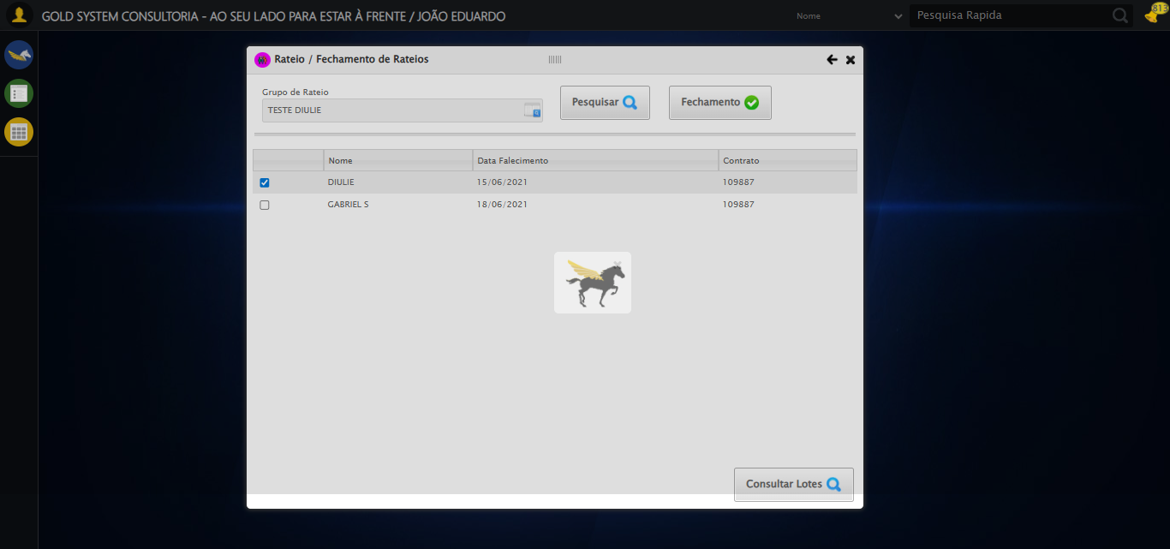

2025-08-29 15:31:22 ℹ️ [INFO] 🔄 Preenchendo Data Vencimento...

2025-08-29 15:31:22 ℹ️ [INFO] 📊 Encontrados 1 campos datepicker

2025-08-29 15:31:22 ℹ️ [INFO] 🎯 Tentativa 1: Preenchendo datepicker 0 (ID: dp1756492252467) com '22/09/2025'

2025-08-29 15:31:22 ℹ️ [INFO] Aplicando estratégia 1 para datepicker...

2025-08-29 15:31:23 ℹ️ [INFO] ✅ Datepicker preenchido com estratégia 1: '22/09/2025'

2025-08-29 15:31:23 ℹ️ [INFO] ✅ Preenchendo Data Vencimento realizada com sucesso.

Screenshot: preenchendo data vencimento

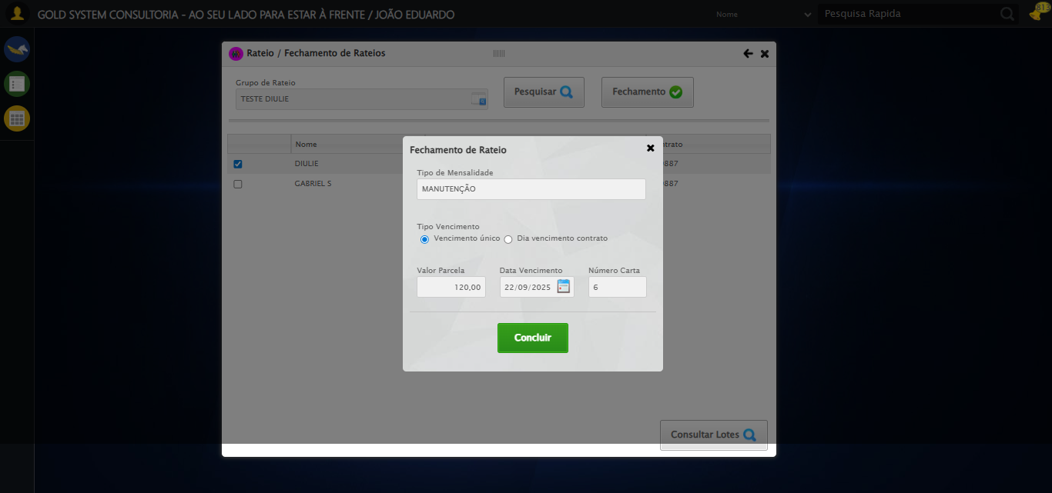

2025-08-29 15:31:24 ℹ️ [INFO] 🔄 Concluindo Fechamento...

2025-08-29 15:31:54 ℹ️ [INFO] ✅ Concluindo Fechamento realizada com sucesso.

Screenshot: concluindo fechamento

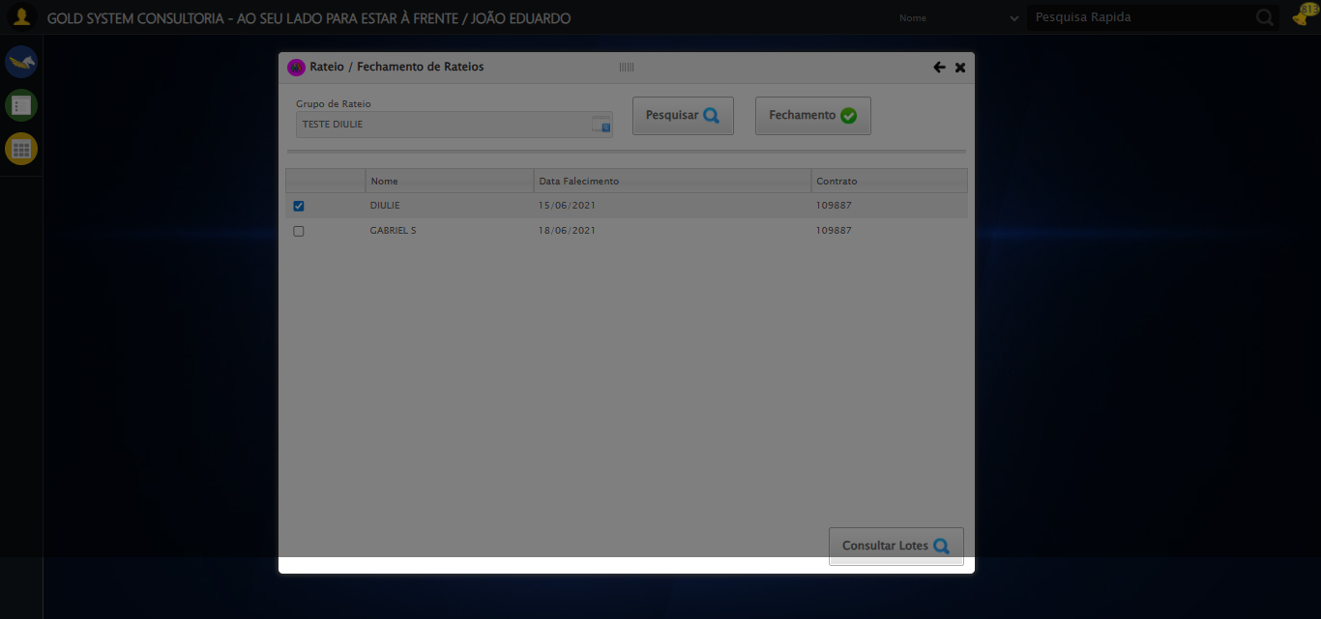

2025-08-29 15:32:00 ℹ️ [INFO] 🔄 Selecionando Conta Bancária...

2025-08-29 15:32:00 ℹ️ [INFO] ✅ Selecionando Conta Bancária realizada com sucesso.

Screenshot: selecionando conta bancária

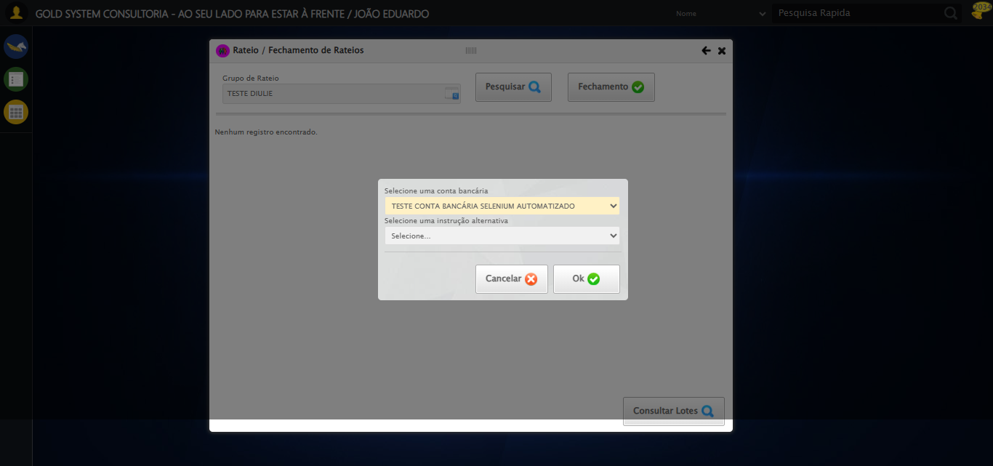

2025-08-29 15:32:01 ℹ️ [INFO] 🔄 Recusando contas...

2025-08-29 15:32:31 ℹ️ [INFO] ✅ Recusando contas realizada com sucesso.

Screenshot: recusando contas

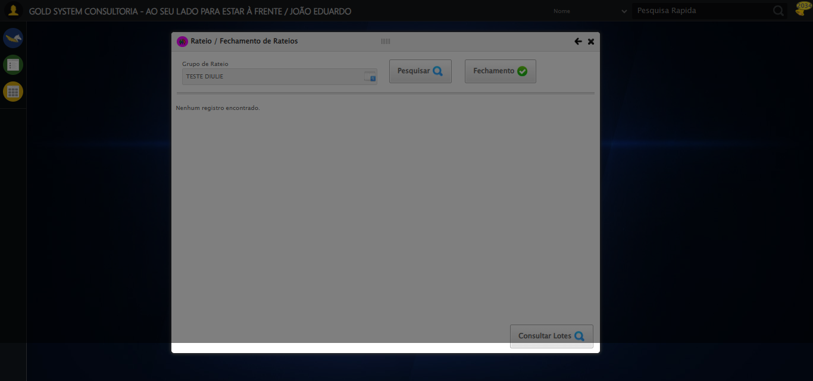

2025-08-29 15:32:31 ℹ️ [INFO] 🔍 Verificando mensagens de alerta...

2025-08-29 15:32:31 ℹ️ [INFO] ℹ️ Nenhuma mensagem de alerta encontrada.

2025-08-29 15:32:41 ℹ️ [INFO] ℹ️ Nenhuma mensagem de alerta encontrada.

2025-08-29 15:32:41 ℹ️ [INFO] 🔄 Fechando modal Rateio...

2025-08-29 15:32:41 ℹ️ [INFO] ✅ Fechando modal Rateio realizada com sucesso.

Screenshot: fechando modal rateio

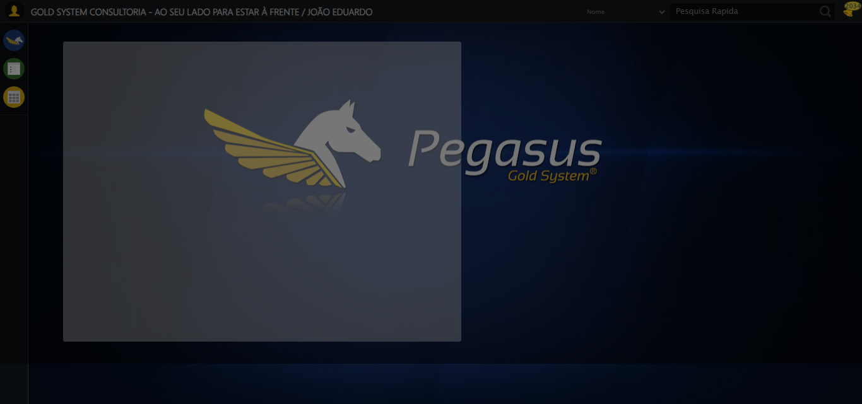

2025-08-29 15:32:42 ℹ️ [INFO] 🔍 Verificando mensagens de alerta...

2025-08-29 15:32:42 ℹ️ [INFO] ℹ️ Nenhuma mensagem de alerta encontrada.

2025-08-29 15:32:42 ℹ️ [INFO] ✅ Teste concluído.

2025-08-29 15:32:42 ℹ️ [INFO] ✅ Teste executado com sucesso!